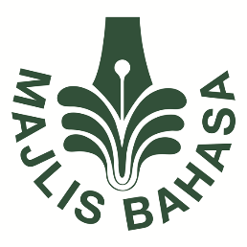
BORANG PENYERTAAN
HADIAH TERJEMAHAN MASTERA

BUTIR PERIBADI PENTERJEMAH
Nama penuh seperti di dalam NRIC (Harap tulis dalam huruf besar):
No. Kad Pengenalan:
Jantina: | Lelaki/ Perempuan
Kerakyatan: | Warganegara Singapura
Tarikh Lahir:
Kerjaya:
MAKLUMAT PERHUBUNGAN
Alamat:
Poskod:
No. Telefon Bimbit:
No. Rumah/Pejabat:
Emel:

PENGAKUAN PENTERJEMAH
- Saya telah membaca, menerima dan bersetuju untuk mematuhi syarat-syarat penyertaan
- Dengan menyertai Hadiah Sastera Terjemahan 2019, saya bersetuju bahawa bahan-bahan yang saya hantar tidak akan dikembalikan. Saya juga bersetuju bahawa saya akan membenarkan nama dan karya saya diterbitkan untuk tujuan penyerantaan sekiranya dipilih sebagai pemenang.

Tandatangan Penterjemah /Tarikh: ____________________________
KOMENTAR
(Tidak melebihi 200 patah perkataan)

Sila kembalikan Borang ini beserta, biografi pemohon, komentar (tidak melebihi 200 patah perkataan) dan setiap karya yang ingin dinilai kepada:

Sekretariat Mastera Singapura
Majlis Bahasa Melayu Singapura
d/a National Arts Council
Goodman Arts Centre
90 Goodman Road, Blk A #01-01
Singapura 439053
Tel: 6346 9438 / 6346 9515
Faks: 6346 1542
E-mel: anugerahpersuratan@nac.gov.sg
Perhatian kepada: Firda Raffid/Farhanah Saad

selewat-lewatnya pada 31 Mei 2019 (Jumaat), 5 petang. Terima kasih.

